

Hewlett-Packard Company



Применимо к ролям:
[Аннотация]

Управление документом

История согласования документа
Дата | Решение | ФИО | Комментарии

Управление документом
Файл | [Название]  [Тема]
Путь
Создан
Автор
Последнее редактирование
Количество страниц

История изменения документа
Версия | Дата изменения | Описание изменения | Автор изменения

Связанные документы (этот документ должен читаться вместе с):
Название документа | Код документа | Дата

AMOS Scheduler, APN:2606
Настраиваемые интерфейсы:
- EXPORT COMPONENT HISTORY
- TRANSFER ORDER
- TRANSFER RECEIVING
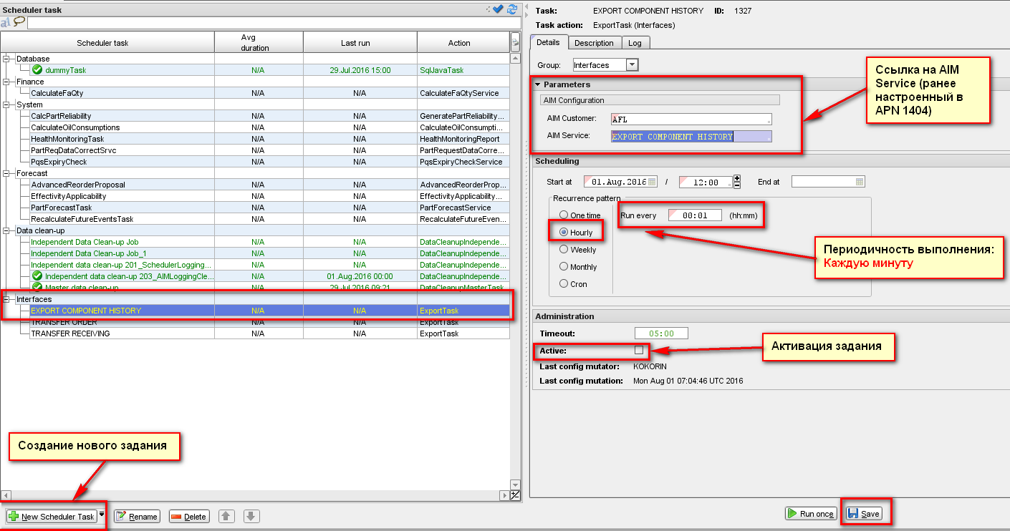

Последовательность действий для добавления одного задания:
- Выбрать Action: «AIM EXPORT TASK»
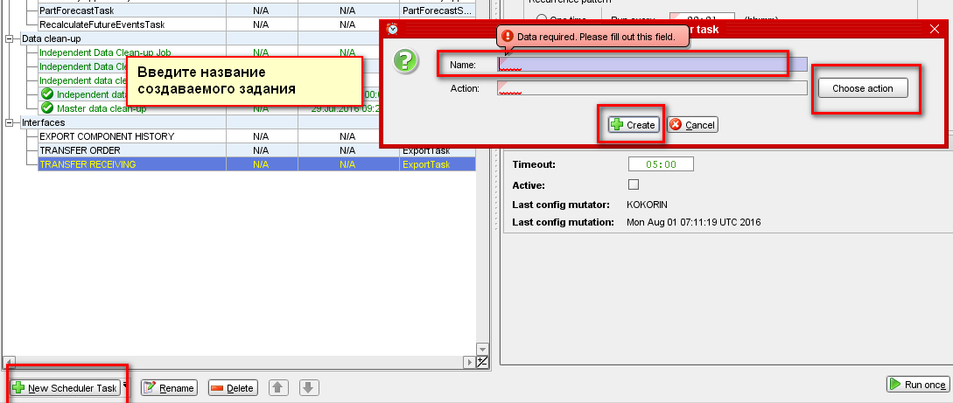

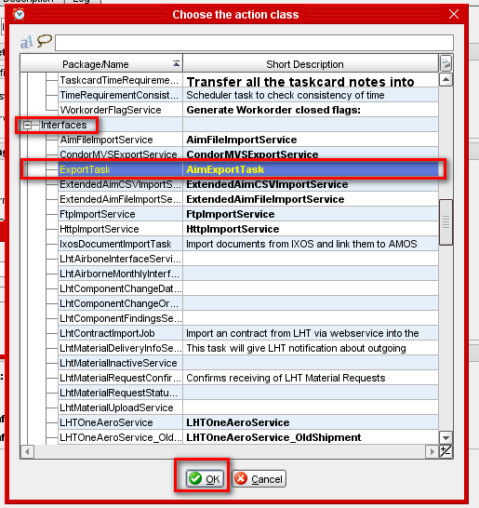

Далее необходимо настроить для каждого задания параметры:
- Export component history:
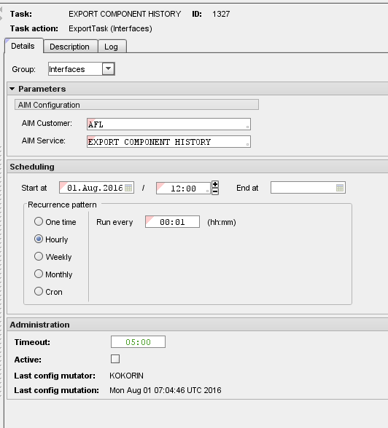

- Transfer Order
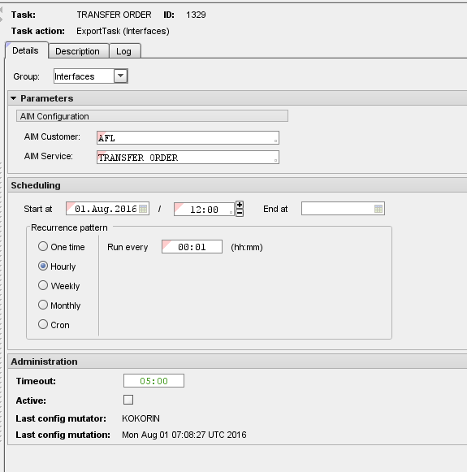

- Transfer Receiving
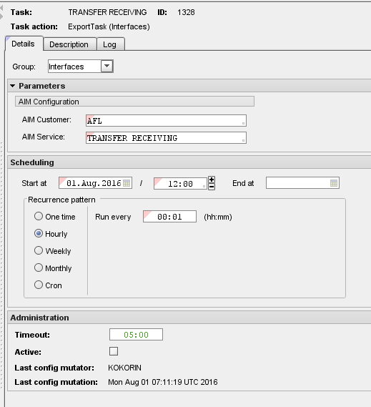

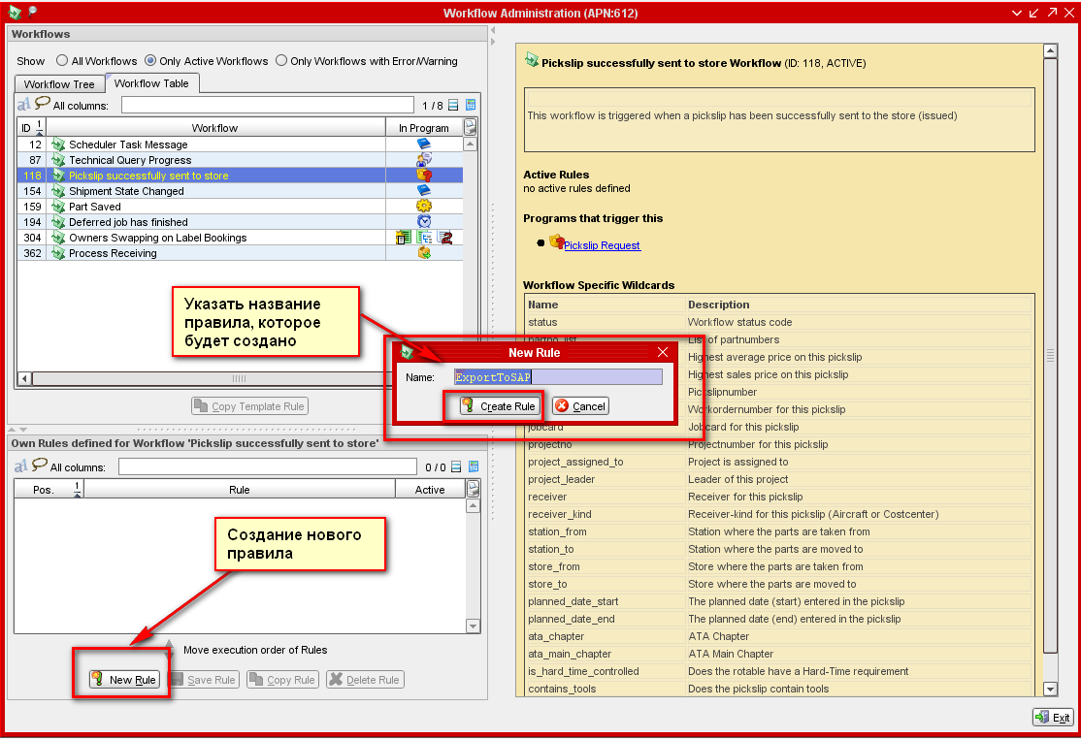

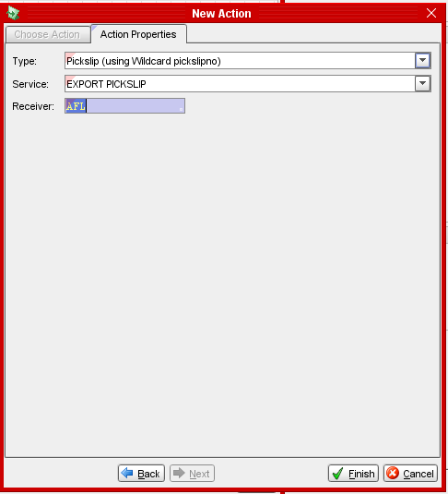

Настройка ID 154, Shipment State Changed
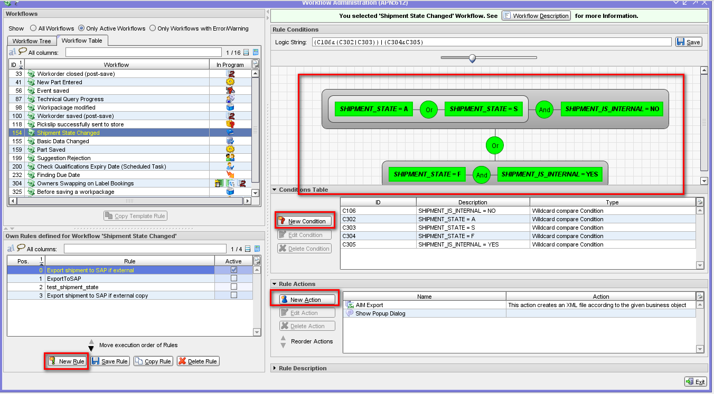

Настройка ID 362 Process Receiving
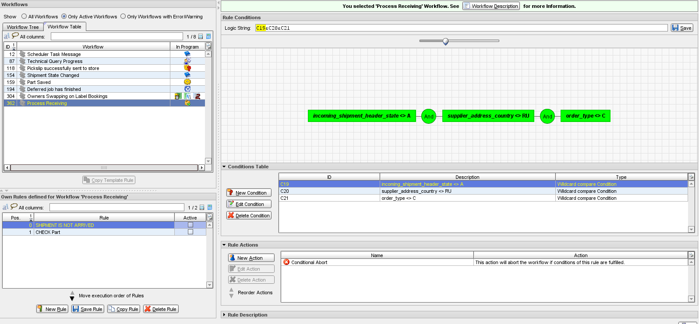

Настройка ID 159 Part Saved
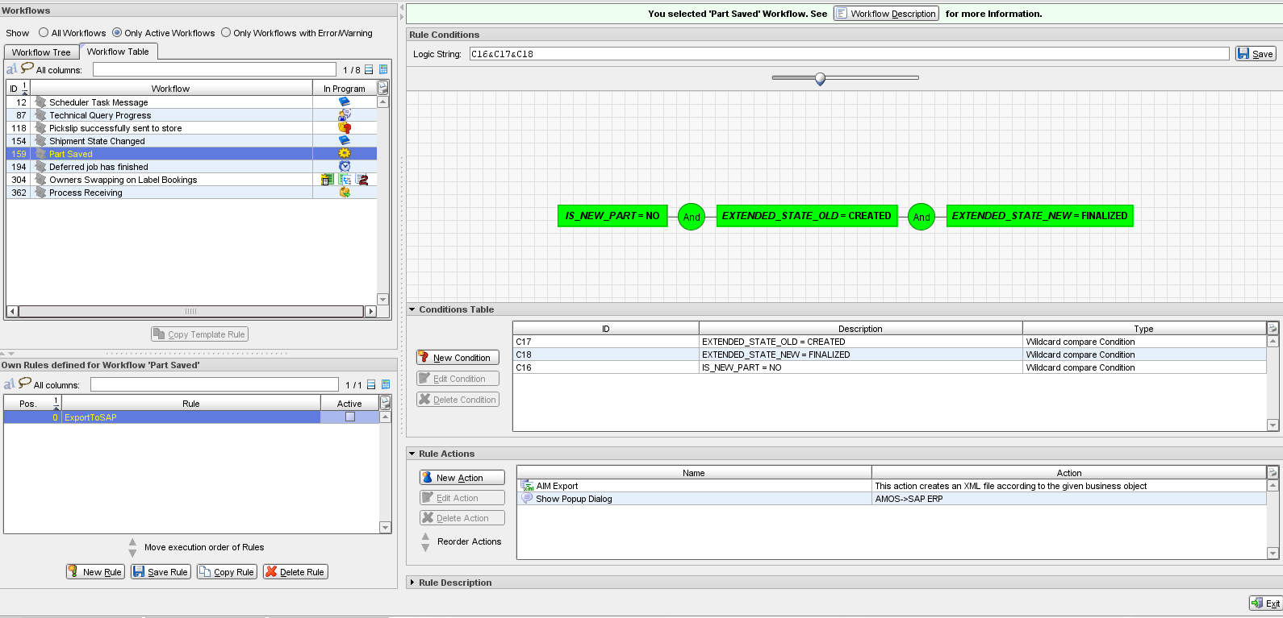

Настройка ID 118 Pickslip successfully sent to store
